***Científico montessori solola***

***Nombre:Kimberly alexandra xovin Mantanic***

***Materia: artes plásticas***

***Profesor: Mario Aristondo***

***Grado:Tercero basico***

***Álbum de las tareas en clase***

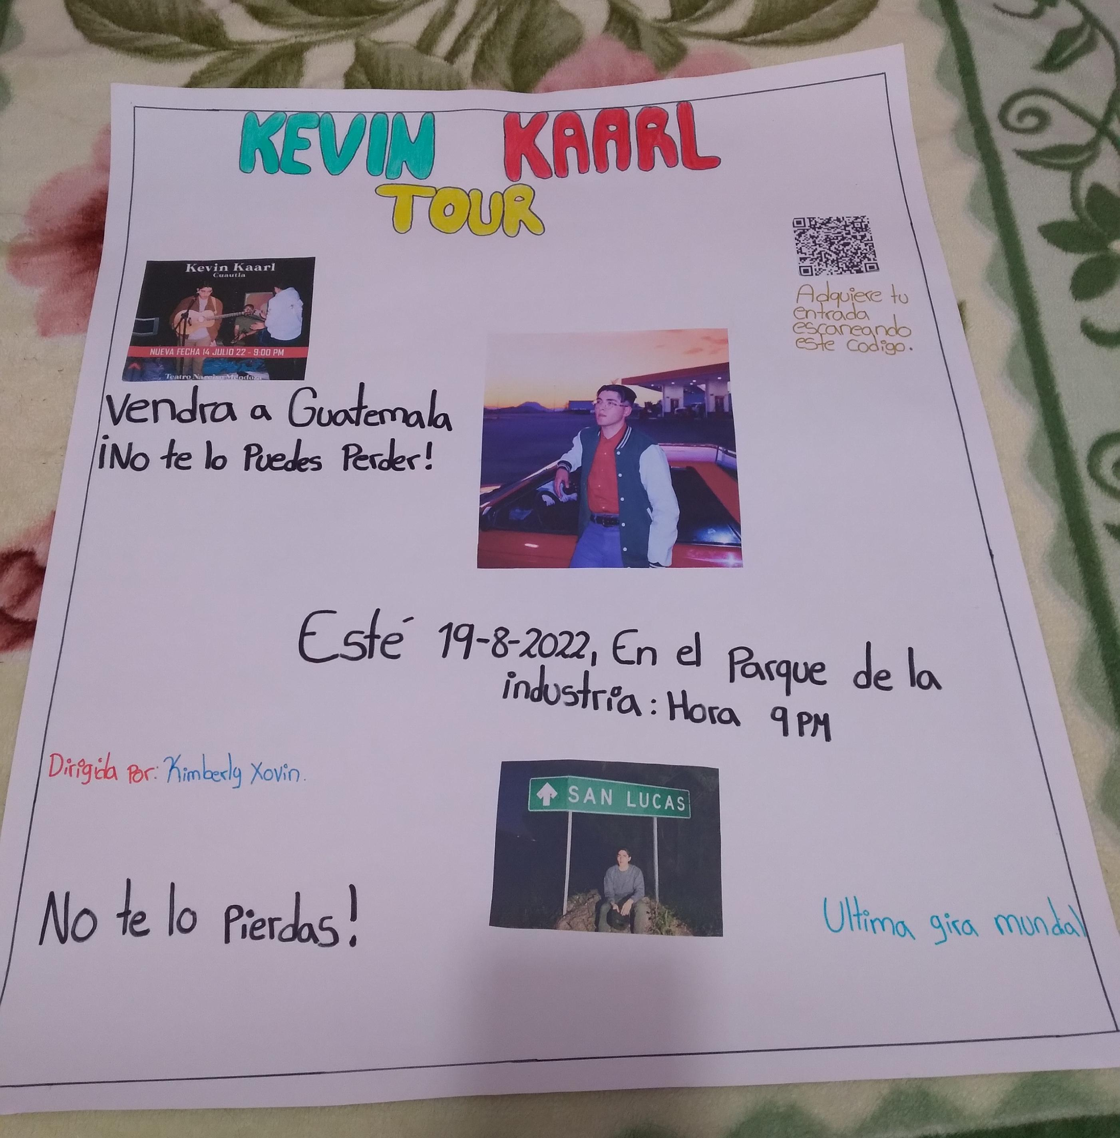***1 invitacion***

***Colash***

